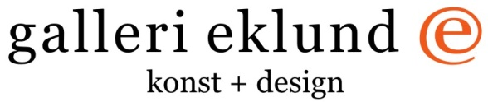

Pressinbjudan och information

**KARIN OLDFELT HJERTONSSON**

Akvarell/akryl i storformat

**22/9 – 15/10 2011**

**Förhandsvisning** på So Stockholm i Kungsträdgården

torsdag 22/9 + fredag 23/9, kl. 17 – 20

**Vernissage** på galleriet i Djursholm

Lördag 24/9, kl. 12 – 16

*Dessa dagar i konstnärens närvaro.*

**Karin Oldfelt Hjertonsson** bor och arbetar i Stockholm. Karin har studerat måleri och grafik vid olika institutioner. Här märks bland annat studier i träsnitt i Santiago de Chile, 1968-1970, som ledde till en svit illustrationer till Pablo Nerudas bok Maremoto.

I Bryssel studerade hon oljemåleri som elève libre vid Academie des Beaux Arts. Under åren 1991-1995 i Havanna utförde hon olika grafiska verk med motiv från den kubanska floran och faunan. Hon har under senare år ägnat sig åt akvarellmåleri i Finland, New York och Stockholm där hon nu bor.

På senare år har Karin ägnat sig åt akvarell- och akrylmåleri med utställningar i Finland, Sverige, Spanien och New York. Dessa målningar är av abstrakt karaktär, inspirerade av naturen i form av moln, blommor och landskap.

Hon tar till stora pappersark och slösar med vatten, pigment och färg. Det temperamentsfulla och spontana måleriet är ändå väldigt kontrollerat.

Bland Karin Oldfelt Hjertonssons utställningar i Sverige och utomlands märks:

2011 Galleria Pirkko-Liisa Topelius, Finland

2010 Cristóbal Gabarrón Museum, MFCG, Spanien

2009 Galleri Eklund, Djursholm

2009 More North, New York

2007 Salander-O´Reilly, New York

2007 Galleri Eklund Wallmark

1. Ålands Konstmuseum
2. Galleri Linné, Uppsala

2006 Gallerie Aquatinte, Strasbourg

1. Galleri Gamla Kaplansgården, Borgå
2. Tikanojas konsthem, Vasa
3. Konstmuseet i Heinola
4. Galleri Stenlund, Stockholm
5. Ekenäs Museum
6. Galleria Pirkko-Liisa Topelius, Helsingfors
7. Färgernas magi, Akvarellkonstföreningen i Finland,

Emil Cedercreutz Museum, Harjavalta och Imatra Konstmuseum

1. Tidö Slott
2. Galleria Pirkko-Liisa Topelius, Helsingfors

Hennes grafiska verk med motiv från den kubanska floran och faunan, visades 1994 på Naturhistoriska Riksmuseet i Stockholm.

För fler bilder och info, vänligen kontakta galleriet, Margareta Eklund, på

070-661 75 26.

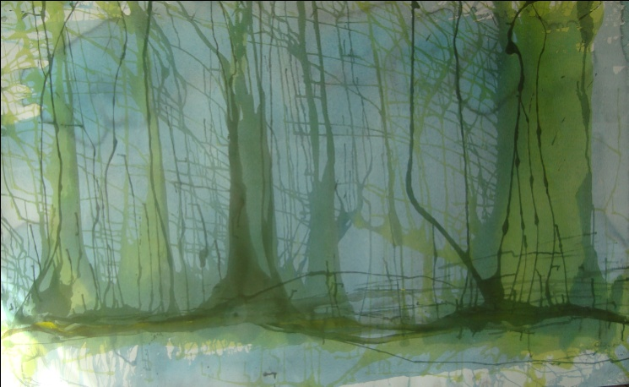

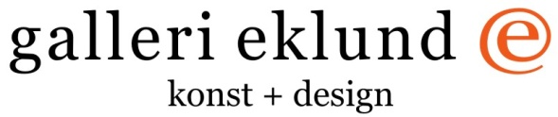

**www.gallerieklund.se**

margareta@gallerieklund.se